Елена Пучева, Puda-15

**Домашнее задание «Управляющие конструкции и коллекции» часть 1**

**Преподаватель:**Олег Булыгин

**Домашнее задание к лекции "Введение в типы данных и циклы. Часть 1"**

Можно также найти домашнее задание здесь  
<https://github.com/obulygin/pyda_homeworks/blob/master/datatypes_cycles_1/datatypes_cycles_1.ipynb>

**Задание 1**  
Дана переменная, в которой хранится слово из латинских букв. Напишите код, который выводит на экран:

* среднюю букву, если число букв в слове нечетное;
* две средних буквы, если число букв четное.

Примеры работы программы:

1. word = ‘test’

Результат:  
es

1. word = ‘testing’

Результат:  
t

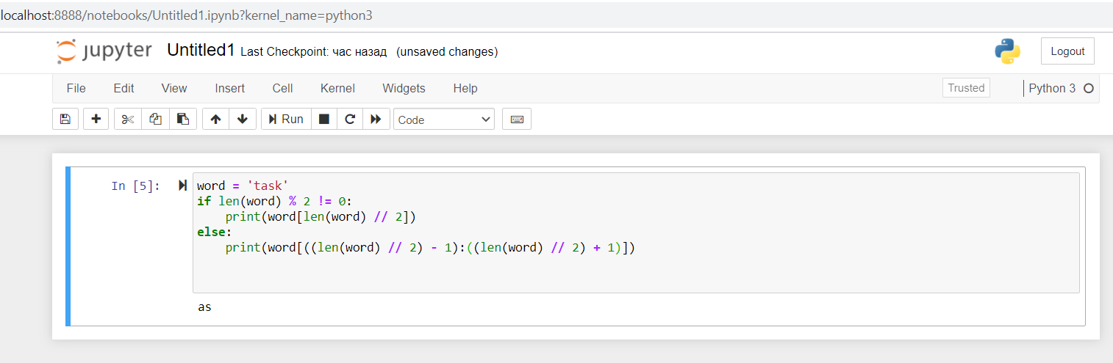

**Задание 2**  
Напишите программу, которая последовательно запрашивает у пользователя числа (по одному за раз) и после первого нуля выводит сумму всех ранее введенных чисел.

Примеры работы программы:

Введите число:  
1

Введите число:  
4

Введите число:  
6

Введите число:  
0  
Результат:  
11

Введите число:  
0  
Результат:  
0

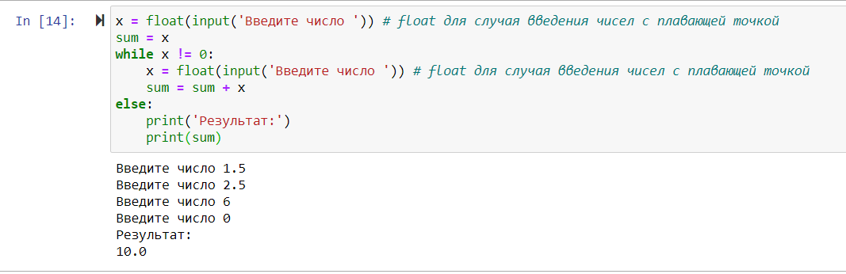

**Задание 3**  
Мы делаем MVP dating-сервиса, и у нас есть список парней и девушек.  
Выдвигаем гипотезу: лучшие рекомендации мы получим, если просто отсортируем имена по алфавиту и познакомим людей с одинаковыми индексами после сортировки! Но мы не будем никого знакомить, если кто-то может остаться без пары:

Примеры работы программы:

boys = [‘Peter’, ‘Alex’, ‘John’, ‘Arthur’, ‘Richard’]  
girls = [‘Kate’, ‘Liza’, ‘Kira’, ‘Emma’, ‘Trisha’]  
Результат:

Идеальные пары:  
Alex и Emma  
Arthur и Kate  
John и Kira  
Peter и Liza  
Richard и Trisha  
boys = [‘Peter’, ‘Alex’, ‘John’, ‘Arthur’, ‘Richard’, ‘Michael’]  
girls = [‘Kate’, ‘Liza’, ‘Kira’, ‘Emma’, ‘Trisha’]  
Результат:  
Внимание, кто-то может остаться без пары!

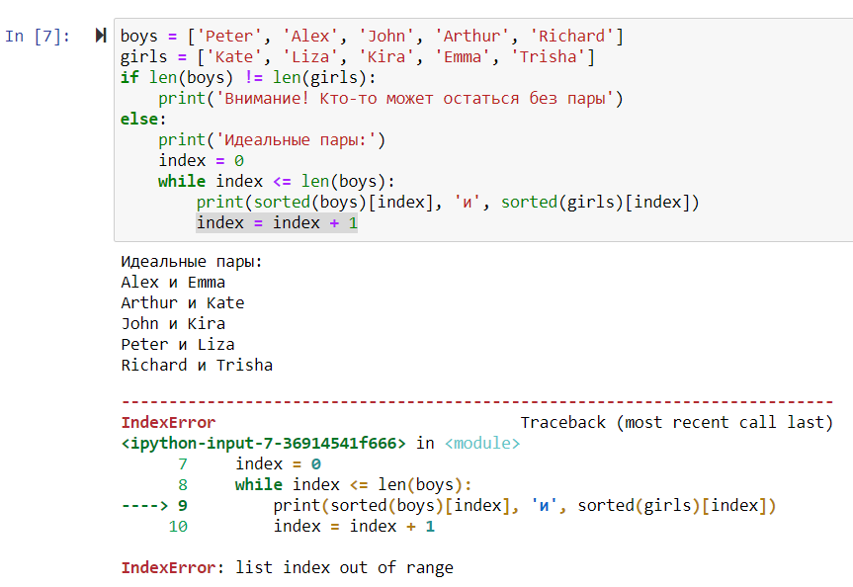

*Не могу убрать ошибку. Подскажите, пожалуйста.*

**Задание 4**  
У нас есть список, содержащий информацию о среднедневной температуре в Фаренгейтах за произвольный период по странам (структура данных в примере). Необходимо написать код, который рассчитает среднюю температуру за период в Цельсиях(!) для каждой страны.

Пример работы программы:

countries_temperature = [  
[‘Thailand’, [75.2, 77, 78.8, 73.4, 68, 75.2, 77]],  
[‘Germany’, [57.2, 55.4, 59, 59, 53.6]],  
[‘Russia’, [35.6, 37.4, 39.2, 41, 42.8, 39.2, 35.6]],  
[‘Poland’, [50, 50, 53.6, 57.2, 55.4, 55.4]]  
]  
Результат:

Средняя температура в странах:  
Thailand - 23.9 С  
Germany - 13.8 С  
Russia - 3.7 С  
Poland - 12.0 С

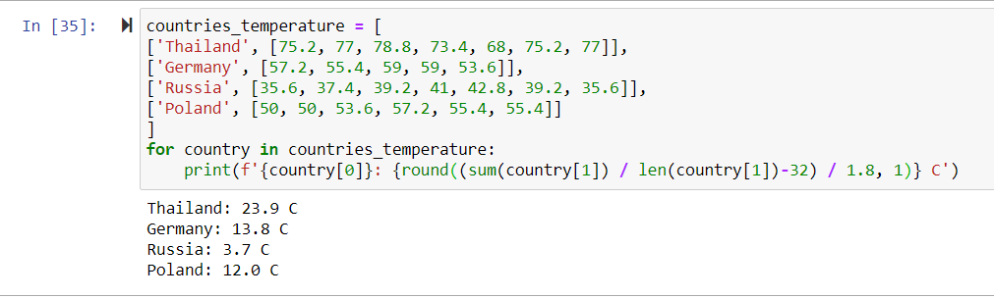

**Задание 5 (необязательное)**  
Дан поток логов по количеству просмотренных страниц для каждого пользователя. Вам необходимо написать алгоритм, который считает среднее значение просмотров на пользователя. Т. е. надо посчитать отношение суммы всех просмотров к количеству уникальных пользователей.

Примеры работы программы:

stream = [  
‘2018-01-01,user1,3’,  
‘2018-01-07,user1,4’,  
‘2018-03-29,user1,1’,  
‘2018-04-04,user1,13’,  
‘2018-01-05,user2,7’,  
‘2018-06-14,user3,4’,  
‘2018-07-02,user3,10’,  
‘2018-03-21,user4,19’,  
‘2018-03-22,user4,4’,  
‘2018-04-22,user4,8’,  
‘2018-05-03,user4,9’,  
‘2018-05-11,user4,11’,  
]  
Результат:  
Среднее количество просмотров на уникального пользователя: 23.25

stream = [  
‘2018-01-01,user100,150’,  
‘2018-01-07,user99,205’,  
‘2018-03-29,user1001,81’  
]  
Результат:  
Среднее количество просмотров на уникального пользователя: 145.33

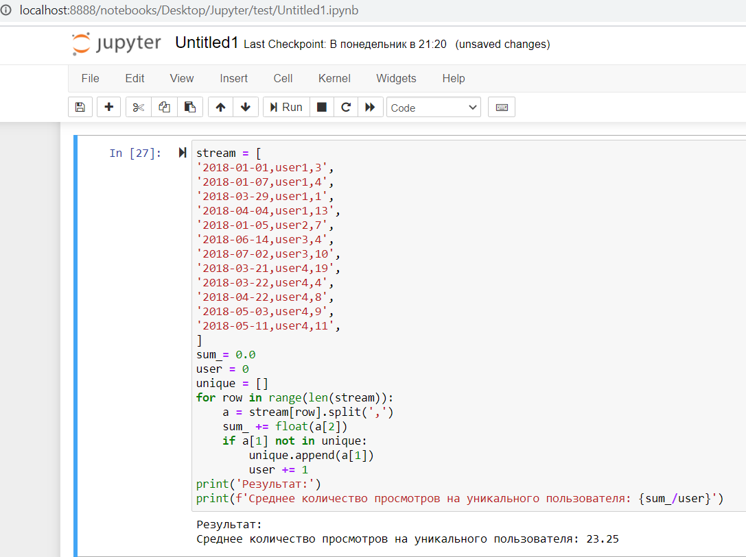

**Задание 6 (необязательное)**  
Необходимо у пользователя запрашивать набор чисел разделенных пробелом. В результате должны выводиться числа, которые повторяются в вводе более одного раза.

Примеры работы программы:

Введите числа:  
4 8 0 3 4 2 0 3  
Результат:  
0 3 4

Введите числа:  
1 1 2 2 3 3  
Результат:  
1 2 3

Введите числа:  
1 1 1 1 1 2 2 2  
Результат:  
1 2

